MODUL 5

Perancangan Node Device menggunakan Raspberry Pi 3 (HTTP)

# Percobaan 1

**Programming Raspberry Pi**

1. 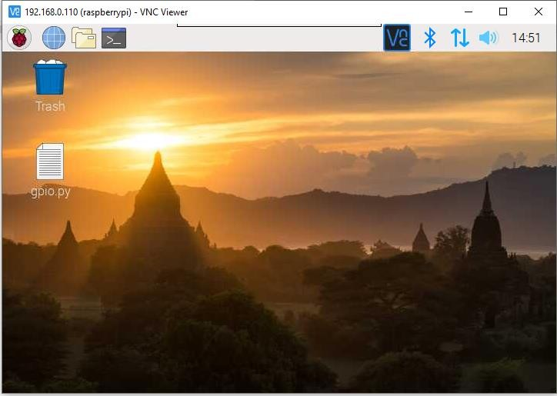Pada jendela raspberry pi akan tampil seperti berikut ini
2. Kemudian buka terminal. Kemudian ketik dan install beberapa list berikut

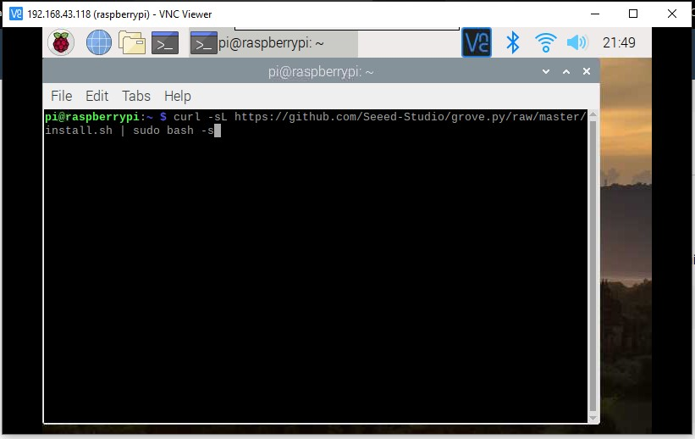**pip install requests**

Apabila ditanyakan password ketikkan : **raspberry**

1. 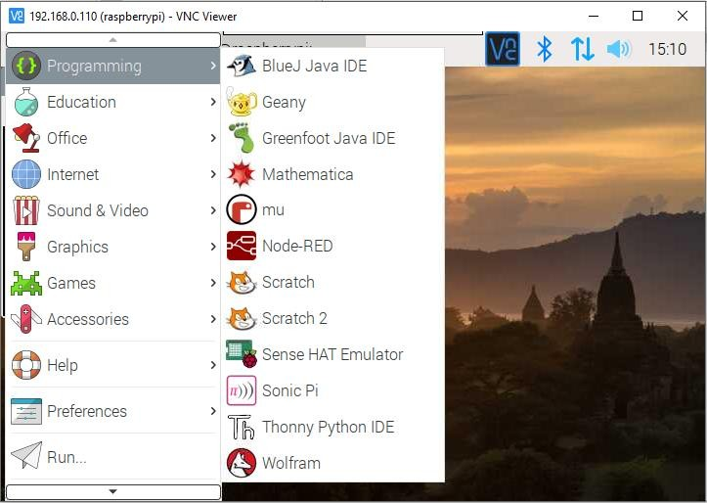Buka programing IDE geany untuk memasukkan program
2. 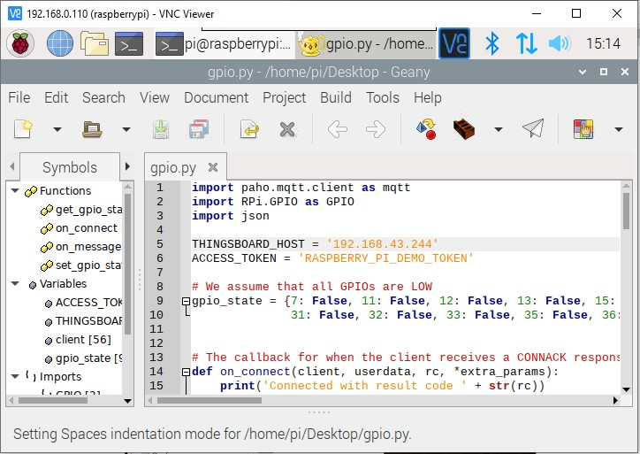Maka akan muncul halaman pemrograman berikut ini

Masukkan program berikut ini, dan save dengan nama file **\*\*\*.py**

**import json import random import struct import os import signal import requests**

**from datetime import datetime #from local_database import * #from server_protocol import * from datetime import datetime**

**server_domain = 'https://demo.thingsboard.io/api/v1/'**

**token**

**= 'masukkan token anda'**

**url_api_data = '/attributes'**

**def send_data_to_server(): global response print('sending data...')**

**url = server_domain + token + url_api_data headers = {'content-type': 'application/json'} payload = {**

**"temperature" :random.uniform(10.5,100.5), "humidity" :random.uniform(10.5,100.5),**

**}**

**response = requests.post(url, data=json.dumps(payload), headers = headers) print(response.status_code)**

**try:**

**send_data_to_server()**

**except KeyboardInterrupt: ser_thread.stop() sys.exit()**

**else:**

**if (response.status_code == 200): print("posting data OK")**

**if (response.status_code == 201): print(response.status_code) print("posting data OK") print("")**

1. Buatlah device dan dashboard untuk tampilan dan jalankan program yang sudah dibuat dahulu.

# Percobaan 2

**Halaman Dashboard**

1. Buka dan buat akun di Alamat IP yang ada di papan tulis
2. Masuk dengan user yang sudah tersedia sebagai berikut: Email : [praktikum_iot_1@thingsboard.com](mailto:praktikum_iot_1@thingsboard.com)

Pass : praktikumiot

*untuk email yang digunakan sesuai dengan kelompok praktikum, jika kelompok 2 maka emailnya adalah [praktikum_iot_2@thingsboard.com,](mailto:praktikum_iot_2@thingsboard.com) dan seterusnya. Untuk password adalah sama.

1. 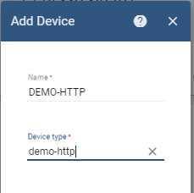Buatlah device dengan nama berikut:
2. Cek pada bagian attribut untuk memastikan data sudah masuk atau belum (jalankan program python)

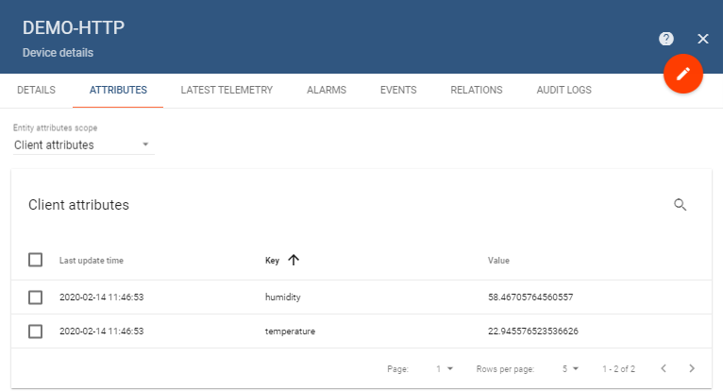

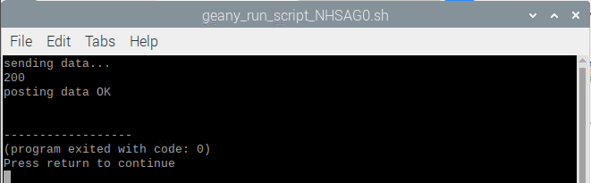

1. Apabila sudah ada data masuk pada attribut buatlah halaman dashboard, dengan memilih data attributs yang masuk

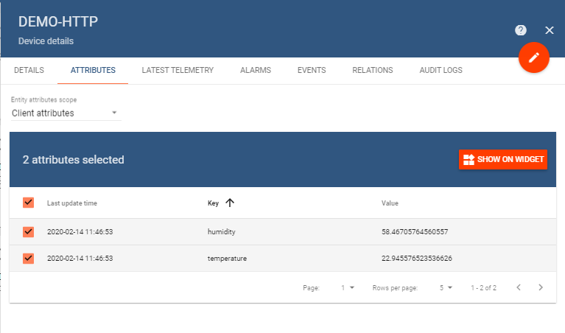

Klik **show on widget**

* 1. 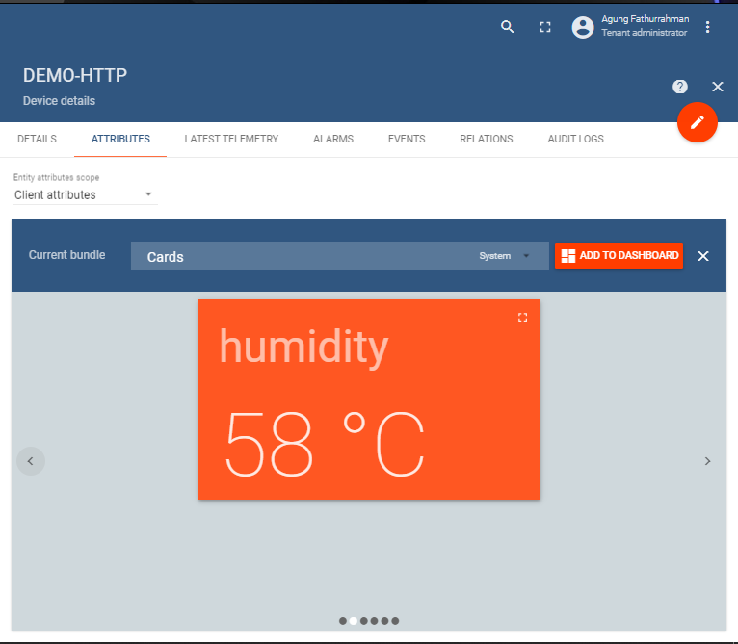Kemudian pilih card dan klik **add to dashboard**
  2. Maka akan muncul pilihan untuk membuat dashboard baru atau menggunakan dashboard yang sudah ada. Pilih bagian membuat **dashboard baru dan klik add**.

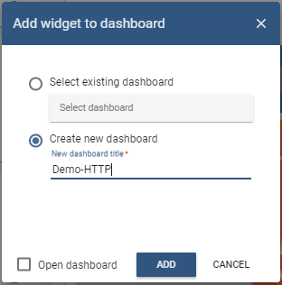

* 1. 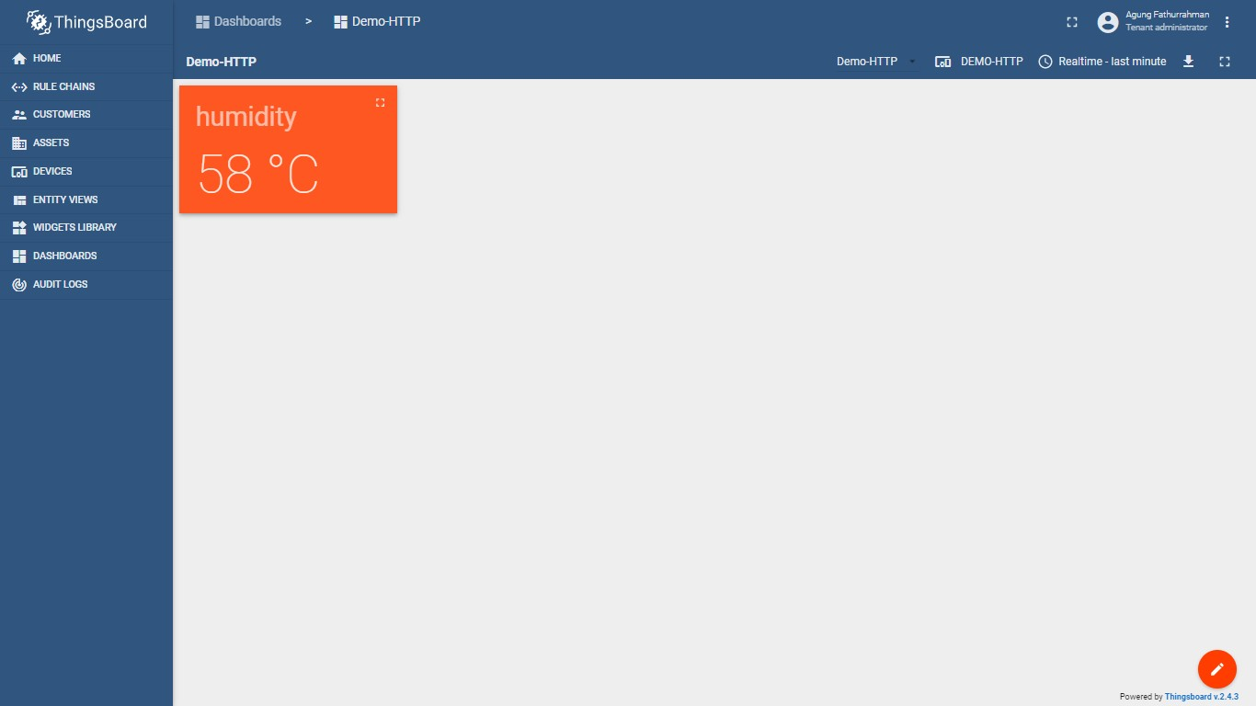Kemudian buka halaman dashboard maka akan muncul dashboard dengan tampilan berikut

# Tugas

1. Masih dengan halaman dashboard yang sama, buatlah rangkaian dengan breadboard dan buat program untuk mengirim data dari sensor DHT11 asli, dan tampilkan data suhu dan kelembapan.

|  |  |
| --- | --- |
| DHT-11 Data | Raspberry Pi GPIO 4 |
| DHT-11 VCC | Raspberry Pi 3.3V |
| DHT-11 GND (-) | Raspberry Pi GND |